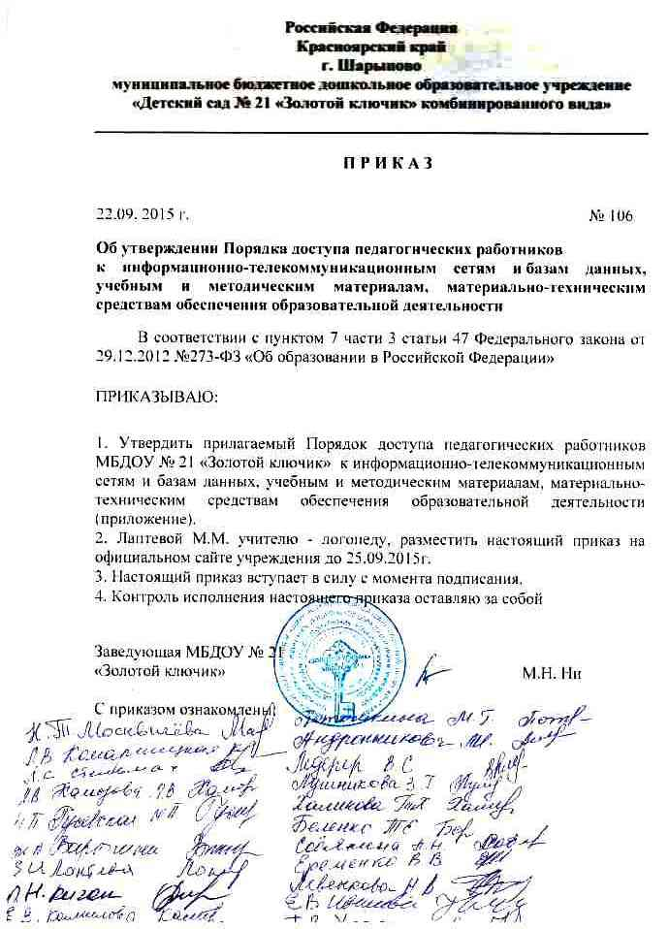

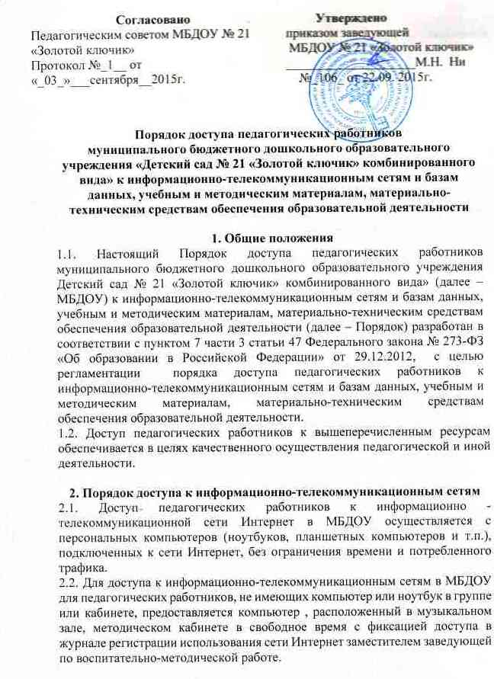

3. Порядок доступа к базам данных
3.1. Педагогическим работникам обеспечивается доступ к следующим электронным базам данных:
- информационные справочные системы;
- поисковые системы.
3.2. Информация об образовательных, методических, научных, нормативных и других электронных ресурсах, доступных к пользованию, размещена на сайте МБДОУ в разделе «Информационные ресурсы».
3.3. Доступ к электронным базам данных осуществляется на условиях, указанных в договорах, заключенных МБДОУ с правообладателем электронных ресурсов (внешние базы данных).

4. Порядок доступа к учебным и методическим материалам
4.1 Учебные и методические материалы, размещаемые на официальном сайте МБДОУ, находятся в открытом доступе.
4.2 Педагогическим работникам по их запросам могут выдаваться во временное пользование учебные и методические материалы, входящие в оснащение методического кабинета, кабинетов специалистов.
4.3 Выдача педагогическим работникам во временное пользование учебных и методических материалов осуществляется работником, на которого возложено заведование кабинетом.
4.4. Срок, на который выдаются учебные и методические материалы, определяется работником, на которого возложено заведование кабинетом, с учетом графика использования запрашиваемых материалов.
4.5 Выдача педагогическому работнику и сдача им учебных и методических материалов фиксируются в журнале выдачи.
4.6. При получении учебных и методических материалов на электронных носителях, подлежащих возврату, педагогическим работникам не разрешается стирать или менять на них информацию.

5. Порядок доступа к материально-техническим средствам обеспечения образовательной деятельности
5.1. Доступ педагогических работников к материально-техническим средствам обеспечения образовательной деятельности осуществляется:
– без ограничения к кабинетам специалистов, групповым комнатам, спортивному и музыкальному залам и иным помещениям, и местам проведения образовательной деятельности во время, определенное в расписании образовательной деятельности;
– к методическому кабинету, кабинетам специалистов, групповым комнатам, спортивному и музыкальному залам и иным помещениям, и местам проведения образовательной деятельности вне времени, определенным в расписании образовательной деятельности, по согласованию с работником, ответственным за данное помещение;
5.2. Использование движимых (переносных) материально-технических средств обеспечения образовательной деятельности (проекторы и т.п.) осуществляется по письменной заявке, поданной педагогическим работником не менее, чем за 3 рабочих дня до дня использования материально-технических средств, на имя заместителя заведующей по административно-хозяйственной работе.
5.3. Выдача педагогическому работнику и сдача им движимых (переносных) материально-технических средств обеспечения образовательной деятельности фиксируются в журнале выдачи.
5.4. Для копирования или тиражирования учебных и методических материалов педагогические работники имеют право пользоваться копировально-множительным аппаратом.
5.5. Педагогический работник может сделать количество копий страниц формата А4, необходимое для его профессиональной деятельности.
5.6. Накопители информации (CD-диски, флэш-накопители), используемые педагогическими работниками при работе с компьютерной информацией, предварительно должны быть проверены на отсутствие вредоносных компьютерных программ.

6. Заключительные положения
6.1. Срок действия Порядка 1 год.
6.2. При изменении законодательства в акт вносятся изменения в установленном законом порядке.
6.3. Данный Порядок принимается на педагогическом совете МБДОУ.

